Comunicación abierta para la Industria 4.0
Funciones adicionales de OPC UA en Automation Studio.
B&R sigue avanzando en la integración de OPC UA en el software de desarrollo Automation Studio. Con POWERLINK, openSAFETY y OPC UA, B&R ofrece a sus clientes las herramientas perfectas para satisfacer las altas exigencias de la Industria 4.0.
Automation Studio ofrece soporte para los clientes y servidores OPC UA directamente en el controlador, lo cual permite una comunicación vertical con sistemas SCADA, MES y ERP, así como una comunicación de PLC a PLC independiente del proveedor. Con los nuevos bloques de funciones del cliente OPC compatibles con PLCopen, esta comunicación se puede implementar fácilmente en el software de la aplicación, independientemente del hardware que se utilice. Con el soporte de las suscripciones OPC UA, es posible transferir mayor cantidad de datos en un tiempo inferior.
Desarrollo totalmente eficiente
OPC UA se ha normalizado en cumplimiento de la normativa IEC 62541 y ofrece funciones fáciles de utilizar para el intercambio de datos con independencia del proveedor. Esto aporta facilidad a los desarrolladores de software a la hora de diseñar sistemas complejos con altas demandas de comunicación de datos. El resultado: la implementación de soluciones de automatización flexibles y modulares con total facilidad.

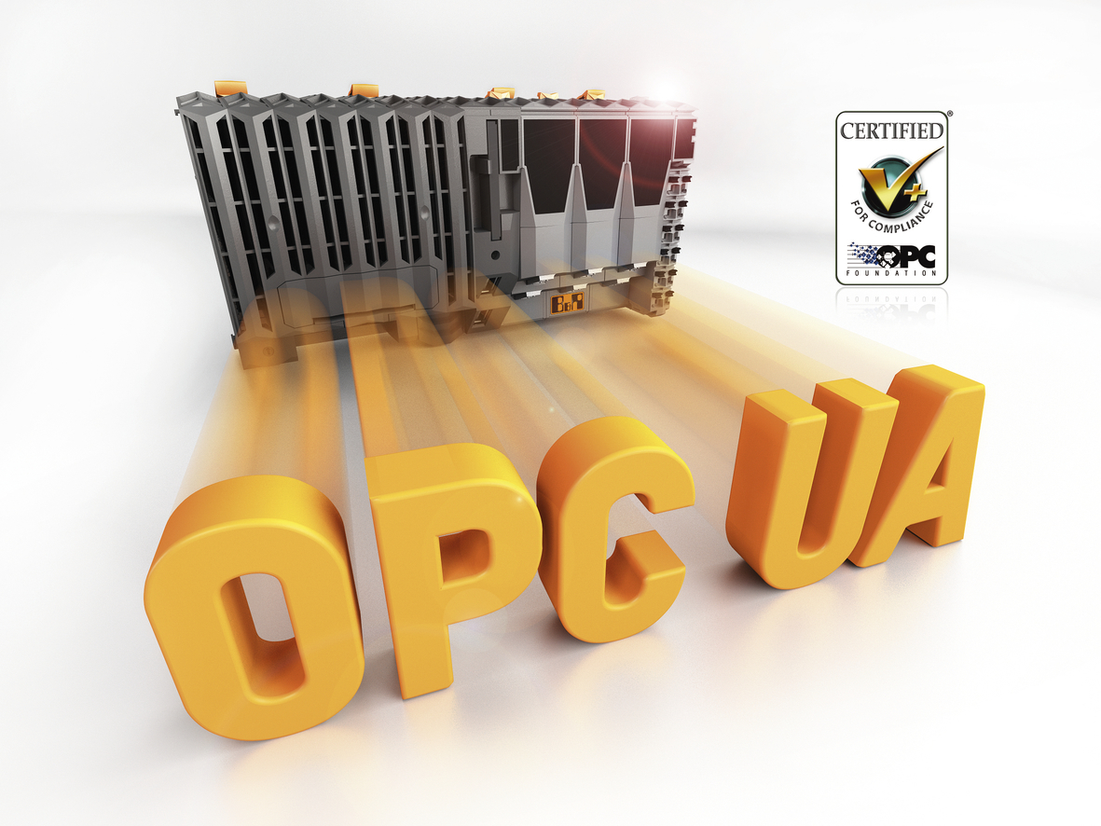
Los controladores de B&R se pueden implementar como servidores OPC UA y como clientes OPC UA.

Acerca de B&R
B&R, empresa perteneciente al Grupo ABB y con sede en Austria, es líder mundial en automatización industrial. B&R combina tecnología de vanguardia con ingeniería avanzada para proporcionar a usuarios de todos los sectores soluciones completas para la automatización de máquinas y fábricas, Motion Control, HMI y tecnología de seguridad integrada. El catálogo de productos se completa con estándares de comunicación de IoT industrial que incluyen OPC UA, POWERLINK y openSAFETY. Gracias a su única herramienta de software Automation Studio, B&R redefine constantemente el futuro de la ingeniería de automatización. El espíritu innovador que mantiene a B&R a la vanguardia de la automatización industrial está impulsado por el compromiso de simplificar los procesos y superar las expectativas de los clientes.Para más información, visite www.br-automation.com.
Para más información, visite www.br-automation.com.

